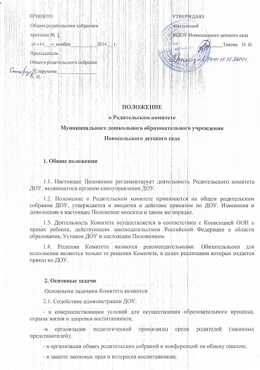

- в организации и проведении общих мероприятий ДОУ;
- в укреплении хозяйственной и материальной базы ДОУ (координирует участие родителей (законных представителей)в ремонте помещений и инвентаря, благоустройстве и озеленении участков).
2.2. Организация работы с родителями (законными представителями) воспитанников ДОУ по разъяснению их прав и обязанностей, значения всестороннего воспитания ребенка в семье.

3. Функции Родительского комитета

3.1. Содействует обеспечению оптимальных условий для организации воспитательно-образовательного процесса.
3.2. Координирует деятельность групповых родительских комитетов.
3.3. Проводит разъяснительную и консультативную работу среди родителей (законных представителей) воспитанников об их правах и обязанностях.
3.4. Оказывает содействие в проведении общих мероприятий ДОУ.
3.5. Участвует в подготовке ДОУ к новому учебному году.
3.6. Совместно с администрацией ДОУ контролирует организацию процесса питания воспитанников, медицинского обслуживания.
3.7. Оказывает помощь администрации ДОУ в организации и проведении общих родительских собраний.
3.8. Рассматривает обращения в свой адрес, а также обращения по вопросам, отнесенным настоящим положением к компетенции Комитета, по поручению руководителя ДОУ.
3.9. Обсуждает локальные акты ДОУ по вопросам, входящим в компетенцию Комитета.
3.10. Принимает участие в организации безопасных условий осуществления воспитательно-образовательного процесса, соблюдения санитарно-гигиенических правил и норм.
3.11. Взаимодействует с другими органами самоуправления ДОУ по вопросам проведения общих мероприятий ДОУ и другим вопросам, относящимся к компетенции Комитета.

4. Права Родительского комитета

В соответствии с компетенцией, установленной настоящим Положением, Комитет имеет право:
4.1. Вносить предложения администрации ДОУ и получать информацию о результатах их рассмотрения.
4.2. Обращаться за разъяснениями в учреждения и организации.
4.3. Заслушивать и получать информацию от администрации ДОУ, его органов самоуправления.
4.4. Вызывать на свои заседания родителей (законных представителей) воспитанников по представлениям (решениям) групповых родительских комитетов.
4.5. Принимать участие в обсуждении локальных актов ДОУ.
4.6. Давать разъяснения и принимать меры по рассматриваемым обращениям.
4.7. Выносить общественное порицание родителям (законным представиетелям), уклоняющимся от воспитания детей в семье, нарушающим договор между ДОУ и родителями (законными представителями).
4.8. Поощрять родителей (законных представителей) воспитанников за активную работу в Комитете, оказание помощи в проведении общих мероприятий ДОУ и т.д.
4.9. Организовывать постоянные или временные комиссии под руководством членов Комитета для исполнения своих функций.
4.10. Разрабатывать и принимать локальные акты (о групповом родительском комитете, о постоянных и временных комиссиях Комитета).
4.11. Председатель Комитета может присутствовать (с последующим информированием Комитета) на отдельных заседаниях педагогического совета, других органов самоуправления по вопросам, относящимся к компетенции Комитета.

5. Ответственность Родительского комитета
Комитет отвечает за:
5.1. Выполнение плана работы.
5.2. Выполнение решений, рекомендаций Комитета.
5.3. Установление взаимопонимания между руководством ДОУ и родителями (законными представителями) воспитанников в вопросах семейного и общественного воспитания.
5.4. Качественное принятие решений в соответствии с действующим законодательством.
5.5. Члены Комитета, не принимающие участия в его работе, по представлению председателя Комитета могут быть отозваны избирателями.

6. Организация работы

6.1. В состав Комитета входят представители родителей (законных представителей) воспитанников, по одному от каждой группы (в зависимости от количества групп в ДОУ могут входить по два представителя от группы и т.п.). Представители в Комитет избираются ежегодно на групповых родительских собраниях в начале учебного года.
6.2. Численный состав Комитета ДОУ определяет самостоятельно.
6.3. Из своего состава Комитет избирает председателя (в зависимости от численного состава могут избираться заместители председателя, секретарь).
6.4. Для координации работы в состав Комитета входит старший воспитатель.
6.5. Комитет работает поразработанным и принятым им регламенту работы и плану, которые согласуются с руководителем ДОУ.
6.6. О своей работе Комитет отчитывается перед общим родительским собранием не реже двух раз в год.
6.7. Комитет правомочен выносить решения при наличии на заседании не менее половины своего состава. Решения принимаются простым большинством голосов.
6.8. Переписка Комитета по вопросам, относящимся к его компетенции, ведется от имени ДОУ, документы подписывают руководитель ДОУ и председатель Комитета.

7. Делопроизводство
7.1. Комитет ведет протоколы своих заседаний и общих родительских собраний ДОУ.
7.2. Протоколы хранятся в методическом кабинете ДОУ.
7.3. Ответственность за делопроизводство в Комитете возлагается на председателя Комитета или секретаря.

Срок действия данного Положения не ограничен.

СПИСОК
ЧЛЕНОВ РОДИТЕЛЬСКОГО КОМИТЕТА
МДОУ Новосельского детского сада
на 2015 -2016 г.
№ п/п | Ф.И.О. | Группа
1 | Сахарова Полина Владимировна | Младшая группа  Член Родительского комитета
2 | Соколова Елена Александровна | Подготовительная группа  Член Родительского комитета
3 | Бурова Светлана Вячеславовна | Старшая группа  Член Родительского комитета

